МИНИСТЕРСТВО ОБРАЗОВАНИЯ РОССИЙСКОЙ ФЕДЕРАЦИИ

РОССИЙСКИЙ ГОСУДАРСТВЕННЫЙ УНИВЕРСИТЕТ

ИННОВАЦИОННЫХ ТЕХНОЛОГИЙ И ПРЕДПРИНИМАТЕЛЬСТВА

ПЕНЗЕНСКИЙ ФИЛИАЛ

Кафедра «Прикладная информатика»

# **Решение задач с помощью компьютера**

**Пояснительная записка к курсовому проекту**

**по дисциплине:**

**«Информатика и программирование»**

#### Выполнила: студентка группы 05э1

Баткаева А.

**Проверил:** Е.А Тихонова.

##### Пенза 2006

Реферат.

Пояснительная записка 22 листа, 12 рисунков, 5 источников литературы и 2 приложения.

В курсовой работе использовались программы Turbo Pascal, Microsoft Power Point, MathCAD, Microsoft Excel; ,были применены макросы; решены уравнения, система уравнений.

Цель курсовой работы: рассмотреть практическое применение информатики при решении задач.

В процессе работы изучены язык программирования Turbo Pascal и приложение Microsoft Excel.

##### В результате разработаны книга Excel и программа на языке Turbo Pascal.

##### Содержание.

Введение. . . . . . . . . . . . . . . . . . . . . . . . . . . . . . . . . . . . . . . . . . . 4

Часть 1. Программа на языке Turbo Pascal. . . . . . . . . . . . . . . . . . 5

Часть 2. Рабочая книга Excel. . . . . . . . . . . . . . . . . . . . . . . . . . . . 6

2.1 Лист презентации. . . . . . . . . . . . . . . . . . . . . . . . . . . . . . . . 6

2.2 Лист меню. . . . . . . . . . . . . . . . . . . . . . . . . . . . . . . . . . . . . . 6

2.3 Решение нелинейного уравнения. . . . . . . . . . . . . . . . . . . 7

2.4 Решение системы линейных уравнений. . . . . . . . . . . . . . . .8

2.4.1 Решение системы в Excel . . . . . . . . . . . . . . . . . . . . . . . . . . . . . . . . . . . ...8

2.4.2 Решение системы в MathCAD . . . . . . . . . . . . . . . . . . . . . . . . . . . . . . . . ..9

2.5 Решение задачи оптимизации. . .. . . . . . . . . . . . . . . . . . . . 10

2.6 Решение экономической задачи . . . . . . . . . . . . . . . . . . . . 11

Заключение. . . . . . . . . . . . . . . . . . . . . . . . . . . . . . . . . . . . . . . . 12

Список используемой литературы. . . . . . .. . . . . . . . . . . . . . . . . 13

# Приложение 1. . . . . . . . .. . . . . . . . . . . . . . . . . . . . . . . . . . . . . . 14

Приложение 2. . . . . . . . . . . . . . . . . . . . . . . . . . . . . . . . . . . . . . 16

# **Введение**

Конец XX – начало XXI вв. характеризуется стремительной компьютеризацией, которая охватила практически все сферы человеческой жизни. Очень трудно в настоящее время найти отрасль, которая бы не ощутила на себе влияние этого глобального процесса.

Применение компьютеров избавляет человека от выполнения трудоемких задач, позволяя сконцентрироваться на сущности проблемы. Компьютеры используются при моделировании процессов, позволяя находить наиболее оптимальные решения. Компьютеризация упрощает многие процессы, облегчает взаимодействие между людьми, делает нашу жизнь более комфортной. Компьютер уже давно не роскошь, а необходимость, - это часть нашей повседневной жизни.

В большинстве случаев пользователю компьютера требуются различные программные средства для быстрой и удобной информации, решения различных прикладных задач. Поэтому в настоящее время существует множество видов программного обеспечения для решения подобных задач.

Современные бухгалтера, программисты, менеджеры, работники сферы сервиса и экономики часто используют текстовые редакторы Microsoft Word, электронные редакторы таблиц Microsoft Excel, математические редакторы MathCAD и различные системы программирования (Turbo Pascal).

В данном курсовом проекте представлено решение различных типов математических и экономических задач с использованием таких программных средств, как язык программирования Turbo Pascal 7.0. и редактор электронных таблиц Microsoft Excel 2000, а также математический редактор формул (MathCAD).

**1.Программа на языке Turbo Pascal.**

“Дана целочисленная матрица А размером M*2N, где M,N – заданные натуральные числа. Поменять местами 1-ый и 2N-ый столбцы, 2-ой и 2N-1 столбцы, …, N-ый столбцы ”.

Программа реализована с помощью стандартной библиотеки ***system*** и библиотеки ***crt.***

Блок-схема алгоритма представлена на рисунке 1.1, а программа и результаты ее работы в приложении №1.

# 

**2.Рабочая книга Excel**.

# **2.1 Лист презентации**

Лист презентации, разработанный для данного курсового проекта, создан в Microsoft PowerPoint и вставлен в Excel. Это первый лист Рабочей книги Excel. Презентация запускается при помощи кнопки «Показ презентации», которая была создана при помощи 'Insert Visio Button.XLS'!InsertVisioDrawing

Вставим презентацию в Excel: Вставка- объект - из файла. (Рисунок №2.3 в Приложении №2).

# **2.2 Лист меню**

Лист меню - второй лист Рабочей книги Excel. В нем создана пользовательская форма с управляющими кнопками с подключенными к ним макросами. С помощью кнопок выполняется вызов различных листов Рабочей книги. На каждом листе располагаются кнопки для возврата в основное меню.

Существует несколько вариантов создания кнопок, создадим кнопки для макросов с помощью программы VisioDrawing.

# **2.3 Лист решения нелинейного уравнения**

В данном листе рабочей книги представлено решение нелинейного уравнения вида y = -x3 –55x2 + 160x + 1460 , при этом -50 <x<50 с шагом 2.

Для решения уравнения с помощью команды Подбор параметра нужно выполнить: Сервис – подбор параметра, а затем ввести необходимые значения.

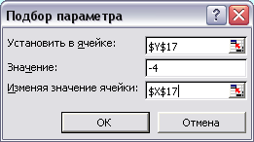

рис.3.1 Окно «Подбор параметра»

Для решения задачи графически создадим таблицу зависимости переменных, учитывая условия: -50 <x<50 с шагом 2. Затем при помощи «Мастера диаграмм» найдем графическое решение, построив график.

# **2.4 Решения системы линейных уравнений**

Этот раздел включает в себя два листа: решения системы линейных уравнений в матричной форме в программных приложениях Excel и MathCAD



**2.4.1 Решение системы в Excel**

Заполним основную матрицу и столбец свободных членов, при помощи «Мастера функций» найдем обратную матрицу (функция МОБР).

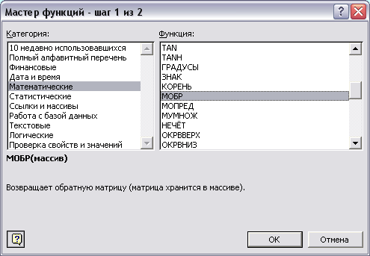

рис.4.1 Окно «Мастер функций»

Перемножим получившуюся матрицу со столбцом свободных членов (функция МУМНОЖ). (Рисунок №2.6 в Приложении №2).

**2.4.2 Решение системы в MathCAD**

На шестом листе показано решение системы линейных уравнений в MathCad. С помощью встроенных функций находим матрицу, обратную данной, и произведение этой матрицы на столбец свободных членов (Рисунок №2.7 в Приложении №2).

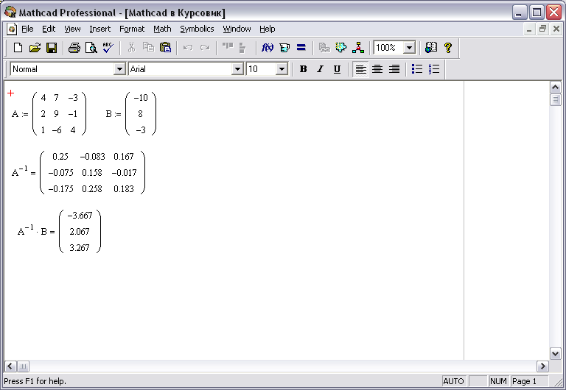

рис.4.2 Решения решение системы в MathCAD

# **2.5 Лист решения задачи оптимизации**

Условие задачи: С помощью команды Поиск решения найти оптимальное решение функции при условии, что



Теперь запишем отдельно ограничения, создадим необходимые функции. После того, как в окно «Поиск решения» внесены все необходимые требования, нажмем «Выполнить». Это последний лист Рабочей книги Excel.

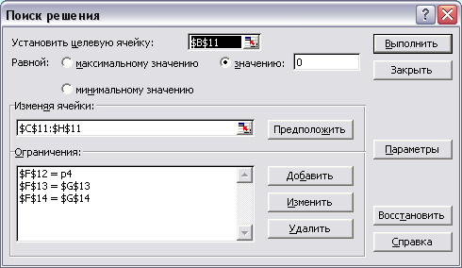

рис.5.1 Окно «Поиск решения»

(Рисунок №2.4 в Приложении №2).

**2.6 Лист решения экономической задачи**

# На пятом листе показано решение экономических задач. Решение задач найдено с помощью стандартных экономических функций Exel’я, а именно ППЛАТ и БС. **Заключение**

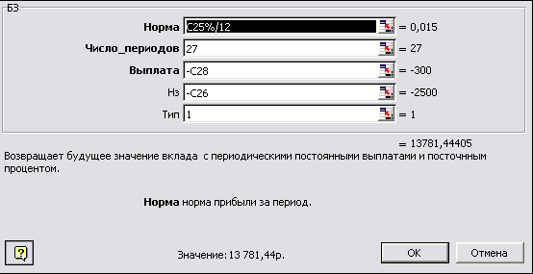

Анализ выполненных заданий позволяет судить о том, что использование программных средств для решения разнообразных задач весьма эффективно, будь то задача математического или экономического содержания. Единожды написанная программа осуществляет расчеты в зависимости от введенных данных, которые можно изменять.

Таким образом, появляется возможность:

- анализировать данные и выбирать наиболее оптимальные решения

- автоматизировать выполнение частых и трудоемких операций

- повысить наглядность представляемых данных

Эти возможности являются весьма весомым аргументом в пользу применения компьютера для решения широкого круга задач, а круг этот постоянно растет.

# В процессе выполнения данного курсового проекта была изучена литература на заданную тему. Далее составлен алгоритм, по которому и написана данная программа и разработана книга, содержащая математические и экономические расчеты. Затем осуществлялась отладка и тестирование программ. В результате выполнения были получены оптимальные результаты**Список использованной литературы**

1. Харвей Грег. Excel 2000 для Windows для «чайников».: Пер. с англ.: Уч. пособие. – М.: Издательский дом «Вильямс», 2001
2. 2001Хабрейкен Джо. Изучи Microsoft Excel 2002 за 10 минут.: Пер. с англ. – М.: Издательский дом «Вильямс», 2002
3. Фаронов В.В. Турбо Паскаль 7.0. Начальный курс. Учебное пособие. Издание 7-е, переработанное. – М.: «Нолидж», издатель Молгачева С.В.,
4. Васильков Ю.В. Компьютерные технологии вычислений в математическом моделировании: Учеб. Пособие. – М.: Финансы и статистика, 2002
5. Гарнаев А.Ю. Excel, VBA, Internet в экономике и финансах. - Петербург, 2002

# **Приложение №1.**

**Текст программы на языке Turbo Pascal.**

**program Batkaeva;**

**uses crt;**

**const**

**m = 5;**

**n = 10;**

**var**

**i : integer;**

**j : integer;**

**iArray : array[1..m,1..n] of integer;**

**begin**

**clrscr;**

**for i := 1 to m do**

**begin**

**for j := 1 to n do**

**begin**

**iArray[i,j] := random(90) + 10;**

**write(iArray[i,j],' ');**

**end;**

**writeln;**

**end;**

**writeln;**

**for i := 1 to m do**

**begin**

**for j := n downto 1 do**

**write(iArray[i,j],' ');**

**writeln;**

**end;**

**readkey;**

**end.**

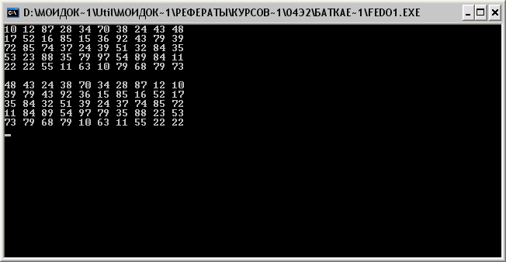

Рисунок 2.2. **Результат работы программы на языке Turbo Pascal.**

# **Приложение №2.**

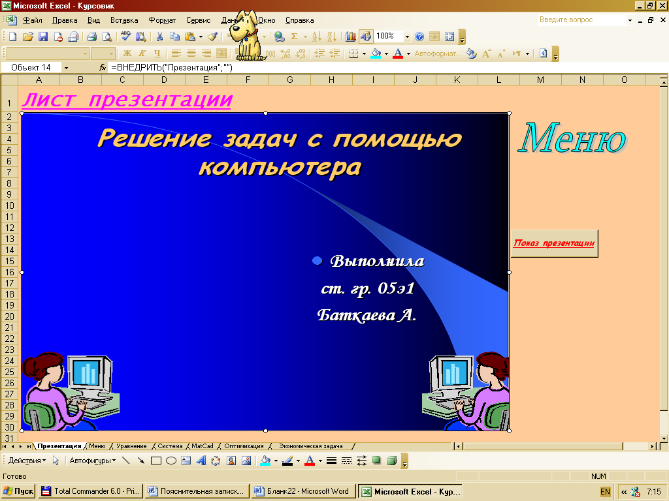

Рисунок 2.3. Лист презентации.

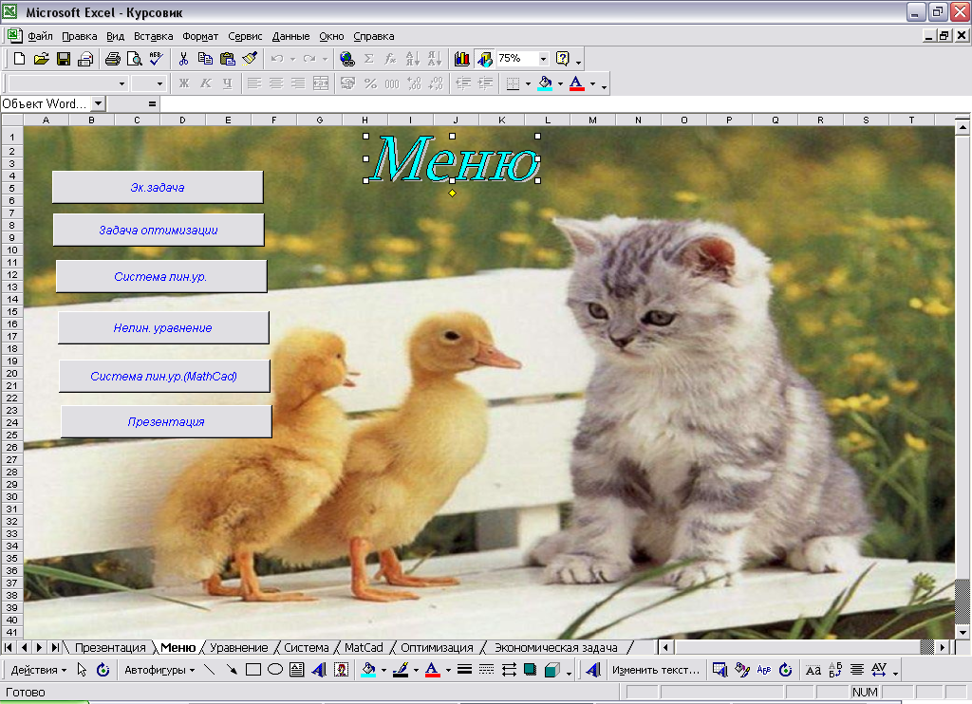

Рисунок 2.3. Лист меню.

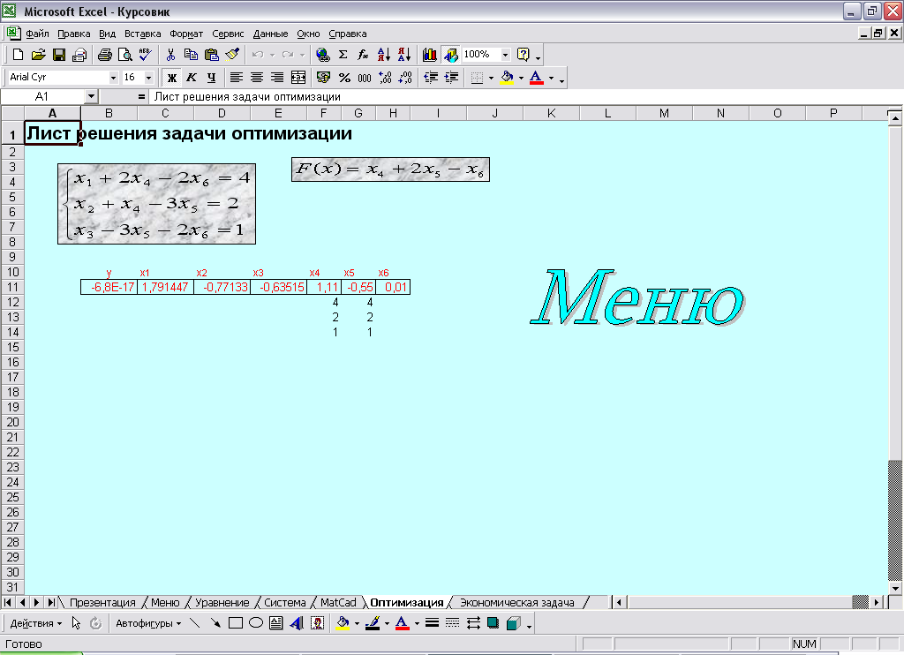

Рисунок 2.4. Лист решения задачи оптимизации.

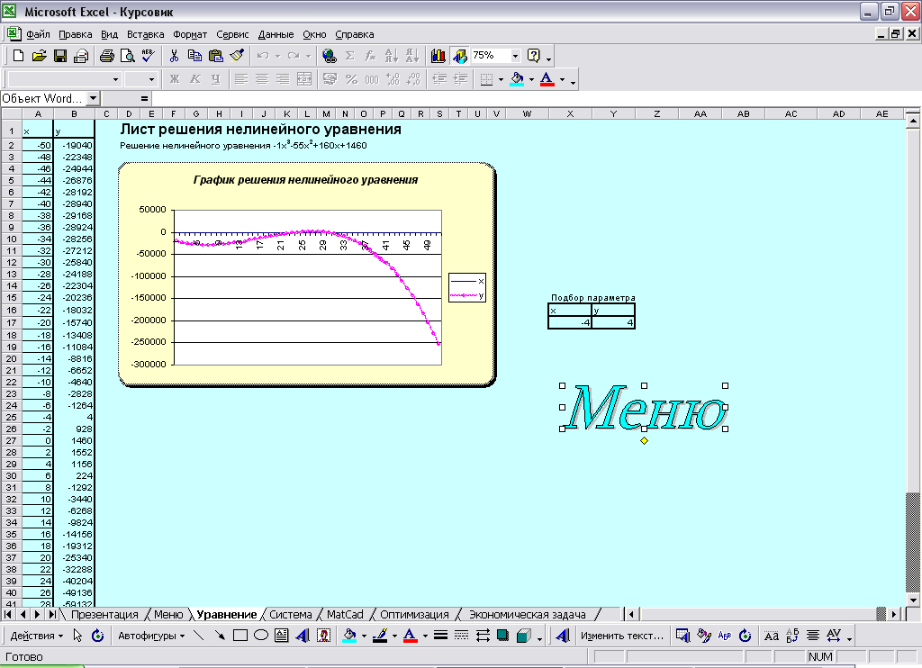

Рисунок 2.5. Лист решения нелинейного уравнения.

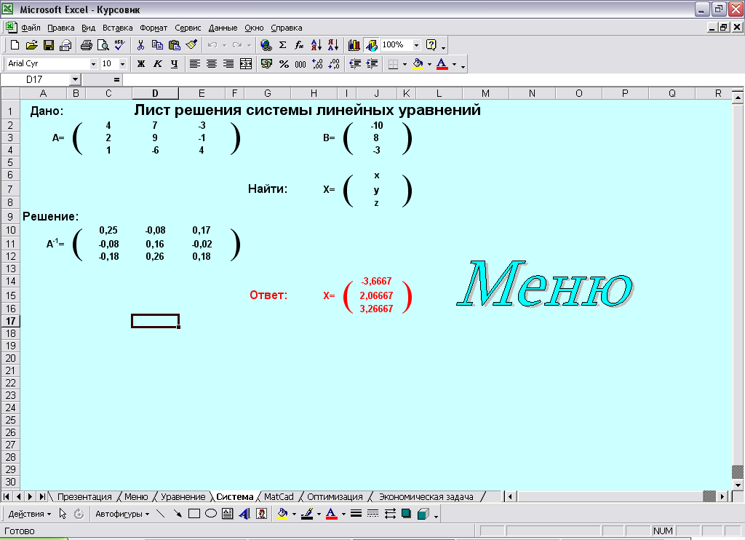

Рисунок 2.6. Лист решения системы линейных уравнений.

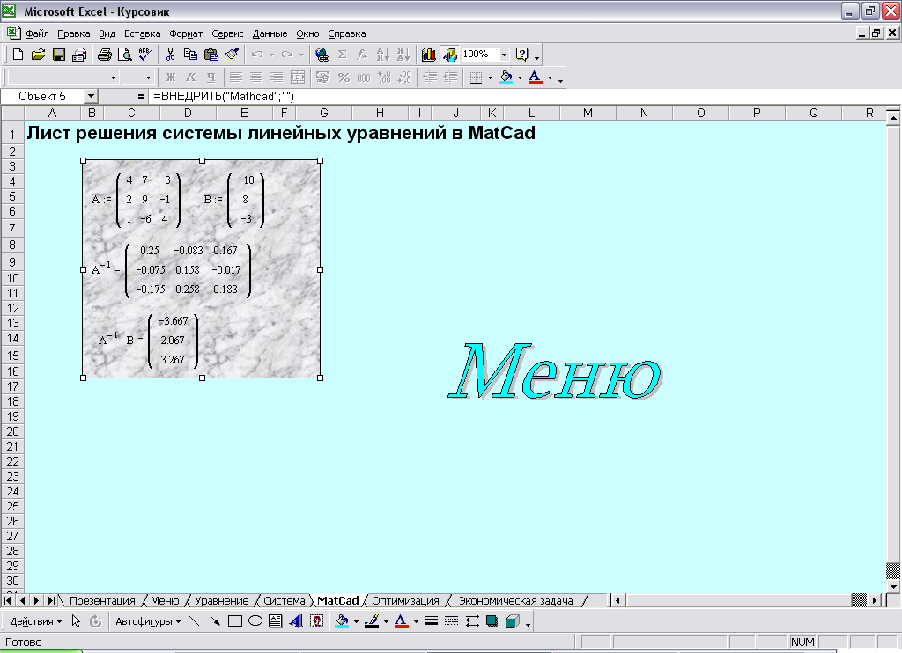

Рисунок 2.7.Лист решения системы линейных уравнений в MathCad.

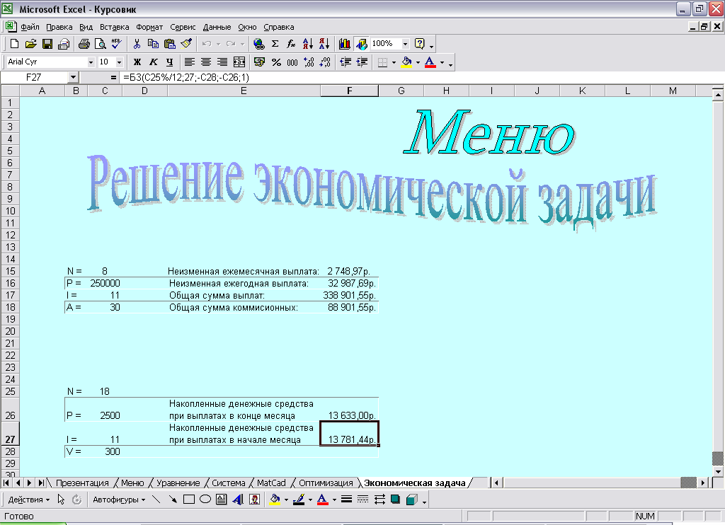

Рисунок 2.8.Лист решения экономической задачи